考生姓名： 报考专业： 准考证号码： | 密封线内不要写题
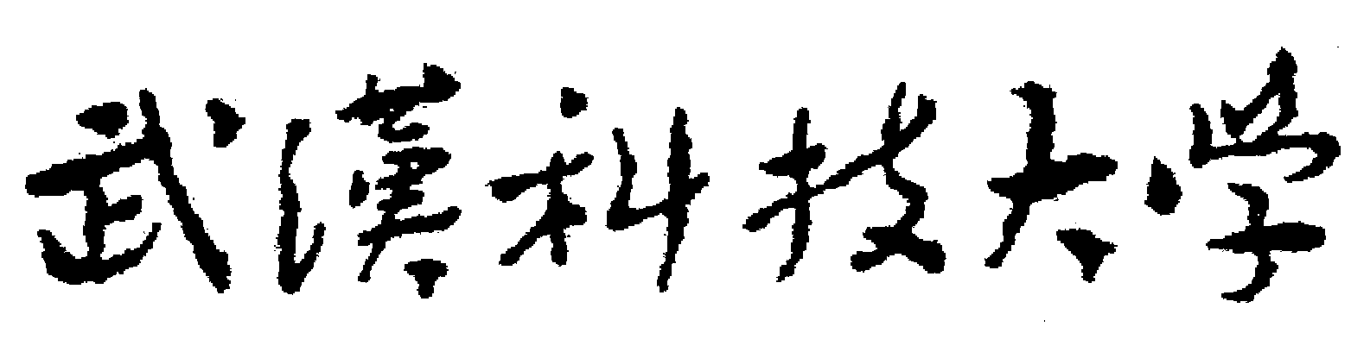2020年全国硕士研究生招生考试初试自命题答案
（ B 卷)
科目代码： 338 科目名称： 生物化学

注意：所有答题内容必须写在答题纸上，写在试题或草稿纸上的一律无效；考完后试题随答题纸交回。
- 单项选择题（共10小题，每小题2分，共20分）
1.A；2.B；3.A；4.B；5.A；6.A；7.D；8.B；9.B；10.A

二、正误判断题(共10小题，每小题2分，共20分)
1.√；2.×；3.√；4.√；5.√；6.√；7.√；8.√；9.√；10.√

三、名词解释（共5小题，每小题4分，共20分）
1.戊糖磷酸途径：指从糖酵解的中间产物葡萄糖-6-磷酸开始形成旁路，通过氧化阶段形成NADPH和CO₂（2分），通过基团转移阶段生成果糖-6-磷酸和3-磷酸甘油醛，从而可以返回糖酵解的代谢途径（2分）。
2.糖酵解：糖的无氧氧化称为糖酵解（4分）
3.底物循环：底物循环是指一对催化两个途径的中间代谢物之间循环的方向相反、代谢上不可逆的反应（2分）。有时该循环通过ATP的水解导致热能的释放。底物循环是一种无谓的耗能反应，过多的底物循环对机体是有害的，机体通常将相关的酶分隔在细胞的不同部位来加以防止（2分）。
4.信号转导：信号传导是指细胞外的信号被放大并转化为细胞内的化学变化的过程，是活细胞的普遍性质。（4分）
5. 糖蛋白：糖蛋白是指以蛋白质分子为主体，共价结合许多短链（2-10个以上）糖残基所形成复合物。（4分）

四、简答题（共5小题，每小题10分，共50分）
1. Wastson和Crick提出DNA双螺旋结构模型的背景和依据是什么？
答：已知核酸的化学结构知识（4分）；Chargaff发现的DNA碱基组成规律（3分）；Franklin得到的DNA X射线衍射结果（3分）。

2. 从细菌A和细菌B中分别分离到两个DNA样品，细菌A的DNA中含有32%的腺嘌呤碱基，而细菌B的DNA中含有17%的腺嘌呤碱基。
（1）请你估计这两种细菌DNA各自所含的腺嘌呤，鸟嘌呤，胸腺嘧啶和胞嘧啶的比例是多少？
（2）如果这两种细菌中的一种是来自于温泉，哪一种应该是温泉菌，为什么？
答：（1）根据碱基互补配对原则，在双链中，A=T，G=C，可以估计：
A细菌中碱基的比例分别是：腺嘌呤32%、胸腺嘧啶32%、鸟嘌呤18%、胞嘧啶18%（4分）
B细菌中碱基的比例分别是：腺嘌呤17%、胸腺嘧啶17%、鸟嘌呤33%、胞嘧啶33%（4分）
（2）B细菌来自温泉。因为其G+C的含量高于A细菌（2分）

- 核酸杂交的分子基础是什么？
答：核酸杂交的分子基础是：两条具有碱基互补序列的DNA分子变性以后，在溶液中一起进行复性，可以形成杂种双链DNA分子（5分）；同样的，一条DNA与具有互补碱基序列的RNA链在一起复性，也能形成双链结构。碱基直接的互补配对原则是核酸杂交的基础。（5分）

- 维生素C为何被称为抗坏血酸，它能防治什么病？它有什么功能？
答：维生素C具有防治坏血病的功能，所以称为抗坏血酸。（4分）
维生素C的功能有：参与体内氧化还原反应；参与多种羟基反应；改善变态反应；增强免疫力；防止贫血（6分）

- 物质代谢、能量代谢和信息代谢三者之间有何关系?
答：细胞代谢是一切生命活动的基础。细胞代谢包括物质代谢、能量代谢和信息代谢三个方面（2分）。任何物质变化总有能量变化，而能量变化又总伴随着它们组成成分相对无序和有序的变更（2分）。信息可以作为系统组织程度的量度，信息就是负熵（2分）。活细胞不断与环境交换物质，摄取能量，输入负熵，从而得以构建和维持其复杂的组织结构，一旦这种关系破坏，细胞就解体了（4分）。

- 论述题（共1小题，共40分）
- 什么是酶的抑制剂，有何特点？举例说明如何利用酶的抑制剂研究代谢途径。
答：酶的抑制剂是指特异性作用于酶的某些基团，降低酶的活性甚至使酶完全丧失活性的物质。酶抑制剂可使代谢途径受阻，造成代谢中间物的积累，从而揭示这些中间物在代谢途径种的可能的关系。（10分）
例如：举例子进行论证。每个例子详细论述（30分）。
TCA从乙酰辅酶A到柠檬酸，需要柠檬酸合酶的作用，如果使用酶的抑制剂使柠檬酸合酶失活，反应将会阻断。机体不能进行三羧酸循环，乙酰辅酶A会在体内大量推积氧化磷酸反应和电子呼吸链也会被抑制，使体内没有足够的ATP供机体使用，导致死亡。

